Nota de Prensa N° 241-2012

INFORME MENSUAL DE IMPORTACIONES
ENERO-SETIEMBRE 2012

En setiembre, las importaciones ascendieron a US$ 3 599 millones, monto que representó un crecimiento de 10,6% en relación a similar mes del año pasado. En este mes, todos los rubros registraron una evolución positiva, destacando el dinamismo de las importaciones de materias primas y productos intermedios (15,2%).

En los nueve primeros meses del año las importaciones sumaron US$ 31 365 millones, registrando un crecimiento de 12,3% en relación al mismo período del año anterior.

IMPORTACIONES

En setiembre, el valor de las importaciones ascendió a US$ 3 599 millones, monto que representó un crecimiento de 10,6% en relación a similar mes del año pasado. En este mes, las materias primas y productos intermedios fue el rubro que más creció (15,2%), seguido de los bienes de consumo (8,3%) así como bienes de capital y materiales de construcción (6,1%).

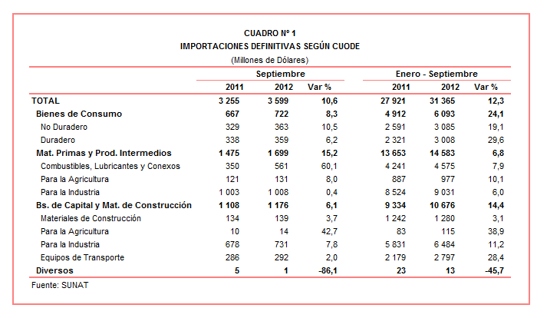
En términos acumulados, en el período enero-setiembre las importaciones totales sumaron US$ 31 365 millones, registrando un crecimiento de 12,3%. En este período, los bienes de consumo fueron los que más crecieron (24,1%), seguido de los bienes de capital y materiales de construcción (14,4%) y materias primas y productos intermedios (6,8%).

BIENES DE CONSUMO

Las importaciones de bienes de consumo ascendieron a US$ 722 millones en setiembre, monto que representó un crecimiento de 8,3% respecto de similar mes del año pasado. En este mes, los bienes de consumo no duradero (10,5%), crecieron más que las importaciones de bienes de consumo duradero (6,2%).

Por su parte, en los nueve primeros meses del año las importaciones de bienes de consumo sumaron US$ 6 093 millones, monto que representó un incremento de 24,1% respecto de similar período del 2011. A nivel desagregado, los bienes de consumo duradero crecieron 29,6% y los bienes de consumo no duradero lo hicieron en 19,1%.

Bienes de Consumo No Duradero

Las importaciones de bienes de consumo no duradero ascendieron a US$ 363 millones, registrando un crecimiento de 10,5% en comparación con similar mes del año anterior. Según componentes, aumentaron las importaciones de alimentos (24,6%), tabaco (15,2%), productos farmacéuticos y de tocador (7,1%), bebidas (6,9%), otros bienes de consumo no duraderos (2,6%) y vestuarios y otras confecciones (0,4%).

Los alimentos fue el principal grupo importado en setiembre, con una participación del 37% del total importado. Según productos, destacaron las mayores compras de leche y nata concentrada con azúcar o edulcorante (459,7%), aceite de palma y sus fracciones (263,5%), duraznos en agua (92,9%), los demás azúcar en bruto (39,0%) y arroz semiblanqueado (20,9%), entre otros.

En el caso de los productos farmacéuticos y de tocador, los primeros cinco productos importados registraron el siguiente comportamiento: los demás medicamentos para uso humano (17,3%), champúes (-17,9%), perfumes y aguas de tocador (22,2%), las demás preparaciones de belleza (12,7%) y jabón de tocador (68,9%).
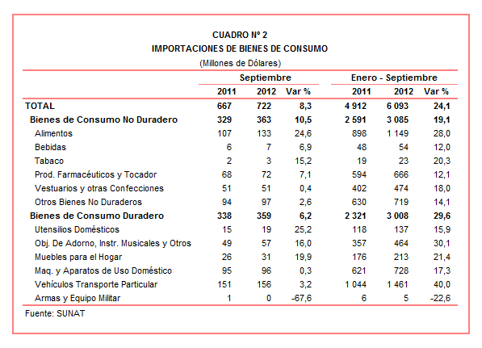

Bienes de Consumo Duradero

Por su parte, las importaciones de bienes de consumo duradero sumaron US$ 359 millones, registrando un crecimiento de 6,2% respecto de similar mes del 2011. Según componentes, aumentaron las importaciones de utensilios domésticos (25,2%), muebles para el hogar (19,9%), objetos de adorno, instrumentos musicales y otros (16,0%), vehículos de transporte particular (3,2%) y máquinas y aparatos de uso doméstico (0,3%).

En este mes, el 49% de las importaciones de bienes de consumo duradero correspondió a vehículos de transporte particular. Según productos, por un lado, destacan las mayores importaciones de vehículos automóviles gasolineros de cilindrada menor igual a 1 000 CM3 (144,4%), los demás vehículos de encendido por chispa de cilindrada superior a 3 000 CM3 (52,1%) y los demás vehículos de encendido por chispa de cilindrada superior a 1 000 CM3 pero menor o igual a 1 500 CM3 (9,1%). Por otro lado, disminuyen en 23,5% las importaciones de motocicletas y los demás vehículos 4*4 de encendido por chispa de cilindrada superior a 1 500 CM3 pero menor o igual a 3 000 CM3 (-9,1%).

En segundo lugar se ubicaron las máquinas y aparatos de uso doméstico, que representaron el 27% de las importaciones de bienes de consumo duradero. En este mes, los cinco principales productos importados registraron el siguiente comportamiento: los demás aparatos receptores de televisión en colores (-7,0%), los demás aparatos receptores de radiodifusión combinados con grabador o reproductor de sonido (-0,5%), los demás aparatos de grabación o reproducción de imagen y sonido (1,5%), combinación de refrigerador y congelador (-10,7%) y las demás cocinas de combustibles gaseosos (37,1%).

MATERIAS PRIMAS Y PRODUCTOS INTERMEDIOS

En setiembre las importaciones de materias primas y productos intermedios ascendieron a US$ 1 699 millones, monto que representó un crecimiento de 15,2% respecto de similar mes del año pasado. Este resultado fue determinado por las mayores importaciones de combustibles, lubricantes y productos conexos (60,1%), materias primas y productos intermedios para la agricultura (8,0%) y las materias primas y productos intermedios para la industria (0,4%).

Por su parte, entre enero y setiembre las importaciones de materias primas y productos intermedios sumaron US$ 14 583 millones, registrando un incremento de 6,8% respecto de similar período del año anterior.

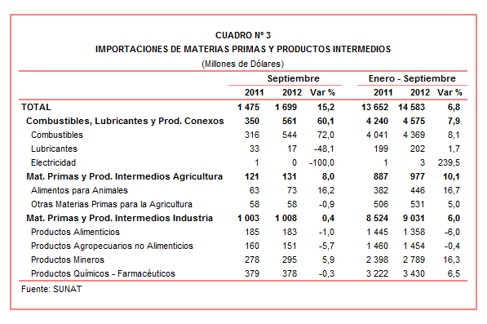

Combustibles, Lubricantes y Productos Conexos

Las importaciones de combustibles, lubricantes y productos conexos ascendieron a US$ 561 millones, monto que representó un crecimiento de 60,1% en comparación con setiembre del año anterior. Según componentes, las importaciones de combustibles crecieron 72,0%, mientras que las de lubricantes disminuyeron 48,1%. Según productos, los aceites crudos de petróleo y aceites de petróleo, explicaron en conjunto, el 93% del total importado. De otro lado, la cotización internacional del petróleo creció 10,5% respecto del precio promedio alcanzado en setiembre del 2011.

Materias Primas y Productos Intermedios para la Agricultura

Las importaciones de materias primas y productos intermedios para la agricultura ascendieron a US$ 131 millones, registrando un crecimiento de 8,0% respecto de setiembre del año pasado, en línea con las importaciones de alimentos para animales que crecieron 16,2%. En cambio, las importaciones de otras materias primas para la agricultura disminuyeron 0,9%. Según productos, las tortas y demás residuos sólidos de la extracción de aceite de soya fue el principal producto importado en este mes con una participación del 48% del total y un crecimiento de 29,1%.

Materias Primas y Productos Intermedios para la Industria

Las importaciones de materias primas y productos intermedios orientadas a la industria ascendieron a US$ 1 008 millones, monto superior en 0,4% respecto de setiembre del 2011. A nivel de sus componentes, por un lado, crecieron las importaciones de productos mineros (5,9%), parcialmente contrarrestado por el retroceso en la importaciones de productos agropecuarios no alimenticios (-5,7%), productos alimenticios (-1,0%) y productos químicos-farmacéuticos (-0,3%).

El resultado negativo que registraron las importaciones de productos alimenticios se explica por las menores compras de maíz amarillo duro (-24,9%) y aceite de soja en bruto (-10,9%), no obstante un incremento en las compras de malta sin tostar (80,3%) y los demás trigos excepto para la siembra (28,2%). Cabe señalar que en este mes, la cotización internacional del trigo y maíz crecieron 15,6% y 13,7%, respectivamente; mientras que la cotización del aceite de soya se redujo 2,4%.

En el caso de los productos agropecuarios no alimenticios, disminuyeron las compras de pasta química a la sosa o al sulfato (-55,3%), hilado sencillo de fibras peinada de algodón (-41,7%), tejidos de punto de anchura superior a 30 CM (31,9%), caucho natural técnicamente especificados (-31,3%) y demás tableros de partícula (-20,1%), entre otros.

En este mes destacó el dinamismo en las importaciones de los siguientes productos mineros: células fotovoltaicas (2 611,6%), los demás productos laminados planos de hierro o acero (325,3%), productos de hierro o acero enrollados laminados en frío (168,5%) y los demás cables, trenzas y similares de aluminio (42,6%).

Al revisar las importaciones de productos químicos-farmacéuticos, se observa por un lado, retroceso en las compras de los demás productos químicos y preparaciones de la industria química (-82,9%), trifosfato de sodio (-37,1%), vacunas para medicina humana (-7,3%) así como nitrato de amonio para uso minero (-2,7%); mientras que por otro lado, en este mes se importó biodiesel y sus mezclas por US$ 34 millones y que setiembre del 2011 no registró movimiento.

BIENES DE CAPITAL Y MATERIALES DE CONSTRUCCION

Las importaciones de bienes de capital y materiales de construcción ascendieron a US$ 1 176 millones, monto que representó un crecimiento de 6,1% respecto de setiembre del año anterior. En este mes, los bienes de capital para la agricultura fueron los que presentaron mayor dinamismo (42,7%), seguido de los bienes de capital para la industria (7,8%), materiales de construcción (3,7%) y equipos de transporte (2,0%).

En el acumulado enero-setiembre, el valor importado de este rubro ascendió a US$ 10 676 millones, monto superior en 14,4% si se le compra con similar período del año anterior, al incrementarse las compras de bienes de capital para la agricultura (38,9%), equipos de transporte (28,4%), bienes de capital para la industria (11,2%) y materiales de construcción (3,1%).
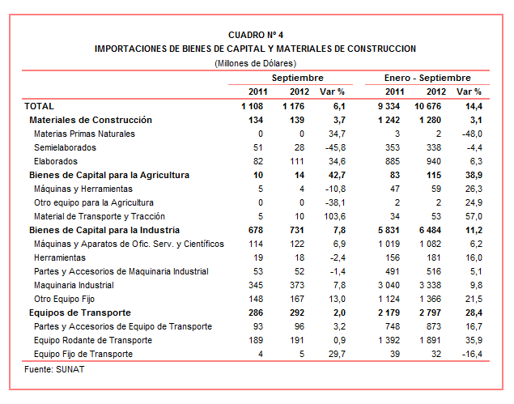

Materiales de Construcción

La importación de materiales de construcción creció 3,7%, por las mayores compras de tubos huecos utilizados en los oleoductos o gasoductos (23 187,4%), torres y castilletes de fundición de hierro acero (708,3%), las demás construcciones y sus partes de fundición de hierro (222,0%), perfiles de hierro o acero en H laminado (78,6%) y las demás placas y cerámicas barnizadas (76,0%).

Bienes de Capital para la Agricultura

El crecimiento de 42,7% que registra la importación de bienes de capital para la agricultura estuvo asociado con las compras de material de transporte y tracción, que en este mes se expandieron 103,6%. Según productos, destacaron las compras de partes de máquinas o aparatos para la avicultura (184,1%), incubadoras y criadoras (129,2%), las demás máquinas para limpieza y clasificación de semillas, granos (123,1%) y layas y palas (8,8%), entre otros.

Bienes de Capital para la Industria

Por su parte, los bienes de capital y para la industria crecieron 7,8%, en línea con las importaciones de otro equipo fijo (13,0%), maquinaria industrial (7,8%) y máquinas y aparatos de oficina, servicios y científicos (6,9%); parcialmente contrarrestado por las menores importaciones de herramientas (-2,4%) y partes y accesorios de maquinaria industrial (-1,4%).

Según productos, destacaron por sus mayores montos importados los teléfonos móviles celulares (crecieron 46,6%), cargadoras y palas cargadoras de carga frontal (224,6%), máquinas automáticas para el tratamiento y/o procesamiento de datos digitales (disminuyeron 11,8%) y topadoras frontales (crecieron 112,8%)

Equipos de Transporte

Finalmente, las importaciones de equipos de transporte crecieron 2,0% en setiembre. Según componentes, aumentaron las importaciones de equipo fijo de transporte (29,7%), partes y accesorios de equipo de transporte (3,2%) y equipo rodante de transporte (0,9%). En este mes, los tres principales productos importados presentaron el siguiente comportamiento: vehículos diesel para el transporte de mercancías superior a 20 toneladas (-6,9%), volquetes automotores concebidos para ser utilizados fuera de la red de carreteras (99,7%) y camionetas pick up ensambladas (-16,0%).

ORIGEN DE LAS IMPORTACIONES

Respecto al origen de nuestras importaciones, cabe mencionar que en el período enero-setiembre, Estados Unidos se mantuvo como el principal proveedor de bienes al registrar una participación del 19% sobre el total importado en este período; le siguen China (18% del total), Brasil (6%), Ecuador (5%) y Argentina (5%), entre los más importantes proveedores.

Las importaciones originarias de Estados Unidos sumaron US$ 5 866 millones, registrando un crecimiento de 7,8% respecto del período enero-setiembre del 2011. Los productos que más se importan de dicho país fueron aceites de petróleo, volquetes automotores para ser utilizados fuera de la red de carreteras, cargadoras y palas cargadoras de carga frontal, las demás gasolinas sin tetraetileno de plomo y policloruro de vinilo, entre otros.

En el caso de las importaciones desde China, éstas totalizaron US$ 5 713 millones registrando un crecimiento de 22,5% respecto del período enero-setiembre del 2011. Los teléfonos móviles celulares, máquinas automáticas para el tratamiento o procesamiento de datos digitales, motocicletas, los demás vehículos ensamblados con motor de émbolo y aparatos de telecomunicación por corriente portadora o telecomunicación digital, fueron los principales productos importados del país asiático.

Por su parte, las importaciones originarias de Brasil ascendieron a US$ 1 994 millones registrando un crecimiento de 12,8% respecto del período enero-setiembre del 2011. De este país se importa principalmente aceites crudos de petróleo, vehículos diesel para el transporte de mercancía con carga superior a 20 toneladas, vehículos para el transporte de más de 16 personas, cargadoras y palas cargadoras de carga frontal y topadoras frontales y topadoras angulares.

Gráfico N° 2
Importaciones CIF por Países de Origen
(Estructura %)

A nivel de bloques comerciales, las economías que conforman APEC constituyeron los principales mercados de origen de las importaciones peruanas con US$ 18 157 millones en el período enero-setiembre; registrando un crecimiento de 12,7% y una participación del 58% del total de las importaciones del período. De este bloque se importa, principalmente aceites de petróleo, los demás vehículos con motor de émbolo, teléfonos móviles celulares, máquinas automáticas para el tratamiento o procesamiento de datos digitales y los demás receptores de televisión en colores, entre otros.

Las importaciones originarias de la Unión Europea (UE) representaron el 12% del total importado por nuestro país, alcanzando un valor de US$ 3 752 millones durante el período enero-setiembre del 2012, monto que representó un crecimiento de 21,3% respecto de similar período del año anterior. Según productos importados, destacaron las máquinas y aparatos hormas de sombrerería, vehículos diesel para el transporte de mercancías con carga superior a 20 toneladas, células fotovoltaicas, los demás vehículos con motor de émbolo de encendido por compresión y los demás medicamentos para uso humano, entre otros.

El MERCOSUR fue el tercer mercado de origen de las importaciones peruanas con US$ 3 734 millones y una participación de 12% del total en el acumulado enero-setiembre de 2012 y un crecimiento de 9,0%. Las principales compras registradas de este bloque fueron maíz amarillo duro, aceite de soya, aceites crudos de petróleo, los demás trigos excepto para la siembra y vehículos diesel para transporte de mercancías con carga superior a 20 toneladas.

Las importaciones originarias de la Comunidad Andina (CAN) representaron el 10% del total importado durante el período enero-setiembre de 2012, sumando US$ 3 034 millones y registrando un crecimiento de 13,6%. Cabe señalar que el aceite crudo de petróleo representó el 50% de estas importaciones, seguido de las tortas y demás residuos sólidos de la extracción de aceite de soya, los demás azúcares en bruto, hulla bituminosa y preparaciones y conservas de pescados, entre otros.

Finalmente, las importaciones provenientes del resto de países no agrupados en bloque crecieron 2,8% durante enero y setiembre sumando US$ 2 689 millones y una participación del 8%. Según productos, el 42% de estas importaciones correspondieron a aceites crudos de petróleo, seguido de las motocicletas, productos laminados planos de hierro o acero, hilados texturados de poliésteres e hilado sencillo de fibras peinadas de algodón, entre otros.
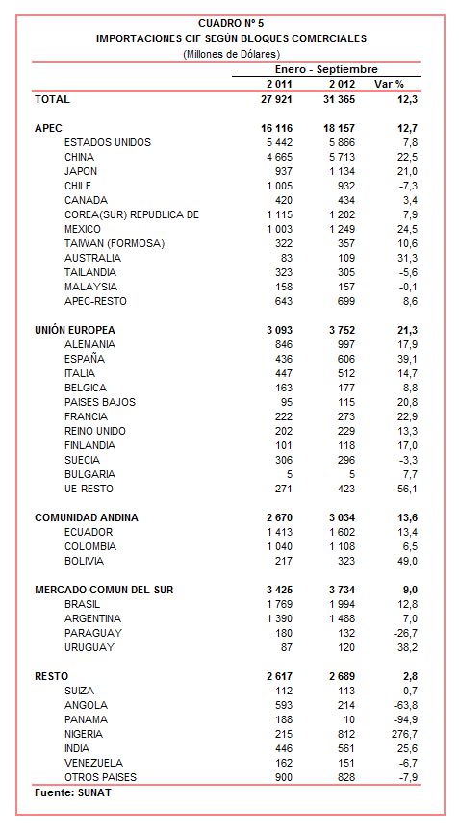

IMPORTACIONES DE CIANURO

Entre enero y setiembre, el valor importado del cianuro ascendió a US$ 81,9 millones, monto que representó un crecimiento de 67,1% respecto de similar período del año anterior. En términos de cantidad importada, ésta se elevó de 24,2 mil toneladas entre enero y setiembre del 2011 a 28,7 mil toneladas en similar periodo de este año.

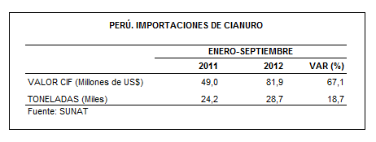

Según origen, en el período enero-setiembre el 41% de las importaciones de cianuro fueron originarias de Australia, seguido de Corea del Sur (20% del total), China (14% del total), Georgia (10% del total) y un grupo de 7 países agrupados como “Resto” que explicaron el restante 15%. En los primeros 9 meses del presente año se observa una mayor diversificación de los proveedores al mercado nacional de este insumo, en relación al mismo período del año anterior.

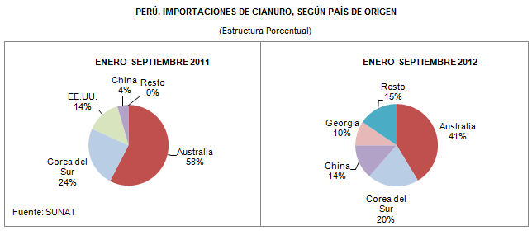

Según empresas importadoras, en el período enero-setiembre fueron 40 las que registraron importaciones de cianuro, destacando entre ellas, ORICA CHEMICALS PERÚ (US$ 18,6 millones), QUIMTIA (US$ 17,5 millones), MERCANTIL (US$ 12,8 millones), CUSA (US$ 4,4 millones) y ARUNTANI (US$ 4,0 millones).

Gerencia de Comunicaciones e Imagen Institucional
Lima, jueves 25 de octubre del 2012

Las cifras de importaciones definitivas difieren de las publicadas por el BCRP por un tema metodológico y de cobertura. Salvo que se diga lo contrario, en el presente informe toda mención general a las importaciones se refiere al “valor importado”.
El precio promedio del petróleo aumentó de US$/bar. 85,62 a US$/bar. 94,61, entre septiembre de 2011 y septiembre de 2012. La cotización corresponde al petróleo WTI, según las cifras presentadas en la Nota Semanal Nº 38 del Banco Central de Reserva del Perú del 05 de octubre de 2012.

